K14/3-230C3

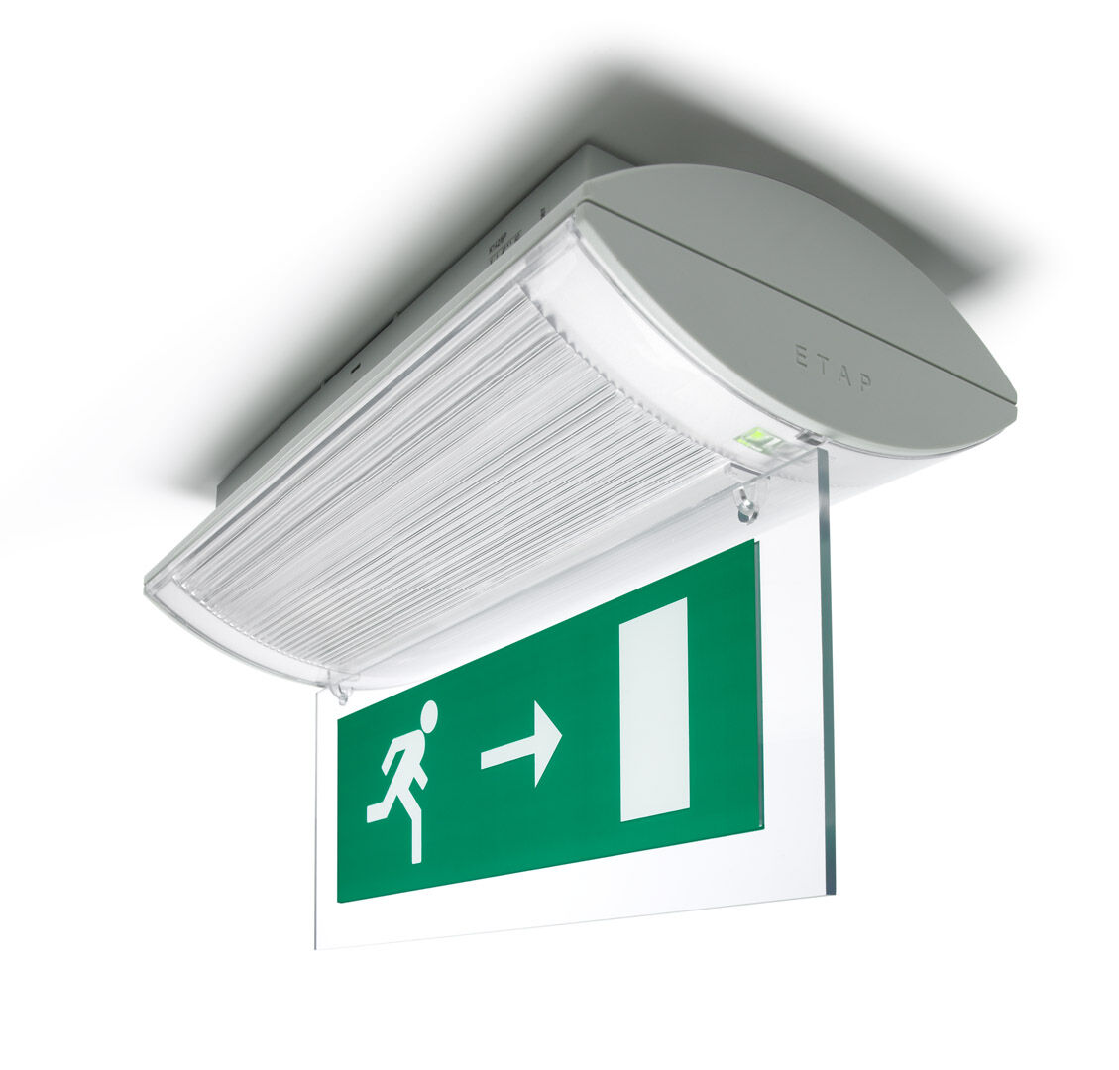
Nödbelysning för enkelsidig och dubbelsidig hänvisning. Ytmontage. Central strömtillförsel. Dimensioner: 304 mm x 155 mm x 73 mm. Automatisk anslutning (upp till 2.5 mm²). Tillbehör för infällt montage. Lumen nödläge: 240 lm. Energiförbrukning: 5.1 W. Spänning: 220-230V. Piktogrammets läsavstånd är 26 m. Med adresserbar MSÜ3 kommunikationsmodul för övervakning via centralt batterisystem. Permanentdrift. Isoleringsklass: class II. Fotobiologisk säkerhet EN 62471: RISK GROUP 0 UNLIMITED. Slagtålig polykarbonat armaturhus, RAL9018 - papyrus vit. IP-klassning: IP42. IK-klassning: IK04. Glödtrådstest: 850°C. 5 års garanti på armatur, ljuskälla, drivenhet och batteri. Certifieringar: CE, ENEC. Armaturen har utvecklats och framställts enligt standard EN 60598-1 i ett företag som är ISO 9001 och ISO 14001-certifierat.

